Tugas Resume Evolusi Perangkat Lunak

**Pemanfaatan Perangkat Lunak Open Source “SLIMS” untuk Repository Perguruan Tinggi**

**Hasil :**

Hasil survey dan observasi data perguruan tinggi di Indonesia yang menggunakan software repository dianalisis dan diteliti menggunakan metode statistik. Serta perbandingan secara fotur teknis, stabdar metadata, kebutuhan utnuk akses terbuka dan berbasis open source antara software repository Eprints, Dspace dan SliMS.

**Tabel 1. Daftar Oerguruan Tinggi di Indonesia yang Menggunakan Software Rrepasitory pada Open DOAR**

|  |  |  |  |  |  |
| --- | --- | --- | --- | --- | --- |
| **No.** | **EPrints** | **DSpace** | **SLiMS** | **Not Specified** | **Konten Tertutup** |
| 1 | Universitas  Andalas |  |  |  | Articles; Theses; Unpublished |
| 2 | Univ Bina Nusantara |  |  |  | Articles; References; Theses |
| 3 |  | Institut Pertanian Bogor |  |  | Articles; Theses; Unpublished; Books |
| 4 |  | Univ Borneo |  |  | Articles; Conferences; Theses; Learning Objects |
| 5 | UIN Sunan Kalijaga Jogja |  |  |  | Articles; Theses; Unpublished |
| 6 | UIN Sunan Ampel |  |  |  | Theses; Unpublished |
| 7 | Univ Negeri Medan |  |  |  | Articles; Theses; Books; Learning Objects; Multimedia |
| 8 | UNDIP |  |  |  | Articles; Conferences; Theses; Books; Learning Objects; Multimedia; Patents; Special |
| 9 | PENS |  |  |  | Articles; References; Conferences; Books |
| 10 | Univ Sriwijaya |  |  |  | Articles; Theses; Books; Learning Objects |
| 11 |  |  | Univ Syiah Kuala |  | Theses |
| 12 | UIN Maulana Malik Ibrahim |  |  |  | Theses |
| 13 |  | Univ gunadarma |  |  | Articles; Conferences |
| 14 |  | Univ Hasanuddin |  |  | Articles; Theses; Unpublished |
| 15 | IAIN Antasari |  |  |  | Articles; Conferences; Theses; Unpublished; Books; Learning Objects; Multimedia |
| 16 | IAIN Sunan Ampel |  |  |  | Articles; Conferences; Theses; Books |
| 17 | IAIN Tulungagung |  |  |  | Articles; Theses |
| 18 |  | UK Satya Wacana |  |  | Theses |
| 19 | ISI Denpasar |  |  |  | Articles; Books; Multimedia |
| 20 |  |  |  | UK Petra (Ispektra software) | Articles; Theses |
| 21 |  |  |  | Institut Teknologi Sepuluh Nopember | Articles; References; Conferences; Theses; Unpublished; Learning Objects; Multimedia |
| 22 | Univ Negeri Yogyakarta |  |  |  | Articles; Theses; Unpublished; Learning Objects |
| 23 | S2 Manajemen Bisnis IPB |  |  |  | Theses |
| 24 |  | Poltek Negeri Pontianak |  |  | Articles; Theses; Unpublished; Books |
| 25 |  |  |  | STMIK IBBI (GAE software) | Articles |
| 26 |  | Univ Padjadjaran |  |  | Articles; Theses; Unpublished; Learning Objects |
| 27 | Univ Sanata Dharma |  |  |  | Articles; Conferences; Theses; Learning Objects |
| 28 | School of business IPB |  |  |  | Theses |
| 29 | UK Petra |  |  |  | Articles; Conferences; Theses; Special |
| 30 | Univ Negeri Sebelas Maret |  |  |  | Theses; Books |
| 31 | STAIN Salatiga |  |  |  | Articles; Theses; Learning Objects |
| 32 | STIKOM |  |  |  | Articles; Conferences; Theses; Books |
| 33 | Sekolah Tinggi Ilmu Ekonomi Multi Data Palembang Business School |  |  |  | Theses |
| 34 | Univ Bunda Mulia |  |  |  | Articles |
| 35 | Univ Atma Jaya |  |  |  | Articles; Conferences; Theses; Learning Objects; Multimedia |
| 36 | Univ Dian Nuswantoro |  |  |  | Articles; Learning Objects |
| 37 | Univ Indonesia |  |  |  | Theses |
| 38 | UIN Malik Ibrahim |  |  |  | Theses |
| 39 | Univ muhammadiyah Malang |  |  |  | Articles; References |
| 40 |  | Univ Negeri Jember |  |  | Articles; Theses; Unpublished; Books |
| 41 | Univ Bengkulu |  |  |  | Articles; Theses |
| 42 | UNIKA Soegijapranata |  |  |  | Articles; References; Theses; Unpublished; Books |
| 43 | Univ Ahmad Dahlan |  |  |  | Articles; Theses |
| 44 | UIN Sultan Syarif Kasim |  |  |  | Theses; Learning Objects |
| 45 | Univ Surabaya |  |  |  | Articles; Conferences; Theses |
| 46 | UPN Veteran Jatim |  |  |  | Articles; Conferences; Theses; Books |
| 47 |  | Univ Sumatera Utara |  |  | Articles; Theses; Unpublished; Learning Objects |
| 48 | IAIN Walisongo |  |  |  | Theses |
| 49 | Unika Widya Mandala |  |  |  | Articles; Conferences; Theses; Unpublished; Books |

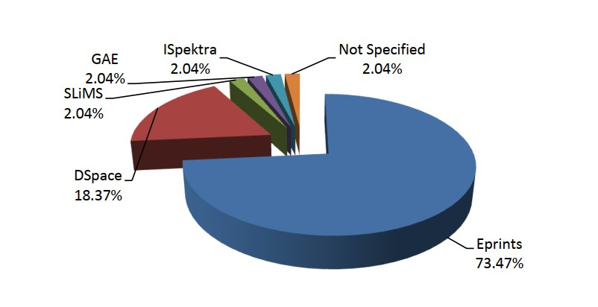

**Gambar 1. Grafik Jumlah Perguruan Tinggi di Indonesia Pengguna Software Repository Pada Open DOAR**

Berdasarkan tabel dan grafik di atas, ditemukan 73,47% perguruan tinggi menggunakan Eprints, 18,37% perguruan tinggi menggunakan DSpace, 2,04% perguruan tinggi menggunakan SLiMS, software GAE dan Ispektra. Disni ditemukan gap antara penggunaan software repository SLiMS dengan software repository lainnya yang lebih popular seperti Eprints dan DSpace. Jumlah perguruan tinggi di Indonesia yang menggunakan software repository terdaftar pada Open DOAR adalah 49 perguruan tinggi dari 3.320 perguruan tinggi seluruh Indonesia (Kopertis, 2016), disinilah peluang besar untuk memperkenalkan SLiMS di Negara Indonesia kepada perguruan tinggi yang ada di Indonesia agar menggunakan  
SLiMS sebagai pilihan utama software repository berbasis open source.

**Kesimpulan :**

1. Perguruan Tinggi di Indonesia yang menggunakan SLiMS sebagai repository perguruan tinggi masih sengat sedikit jumlahnya, hal ini dibuktikan dengan data pada direktori Open DOAR (sebuah direktori pusat penelusuran koleksi repository perguruan tinggi secara global) dan data pada ranking web repository Indonesia, yaitu masing-masing hanya sejumlah satu perguruan tinggi saja. Hal ini dimungkinkan masih banyak yang belum memahami fitur system software SLiMS.
2. Bahwa software SLiMS dapat dikatakan layak digunakan sebagai repository perguruan tinggi karena :
3. Adanya fitur sistem OAI PMH (fitur dukungan untuk integerasi  
   dengan jaringan penelusuran global seperti Open DOAR).
4. Mempunyai standar metadata yang sama dengan software repository Eprints dan DSpace yaitu dukungan pengelolaan semua tipe file digital, dan adanya dukungan akses penuh pengelola repository (administrator, author, maupun  
   user).
5. SLiMS berbasis open source untuk kemudahan pengelolaan dan pengembangan lebih lanjut.
6. Adanya dukungan sistem penelusuran koleksi untuk pemenuhan kebutuhan akses terbuka, dan tentunya didukung dengan kebijakan akses terbuka dari perguruan tinggi yang bersangkutan.

**Nama : Tiara Bilqis Ismail Putri**

**NIM : 16951114058**

**Kelas : TIB**